Заявка на витковые электронагреватели
Данные о клиенте:
Наименование организации:
ФИО:
Должность:
Электронная почта: | Телефон:

Данные по заявке: Заполняя форму укажите информацию которая вам известна и имеет значение.
Схема навивки нагревательного элемента.
с распределенной мощностью |  | с постоянной мощностью |  | распределение по плоскости |  | спиральное распределение
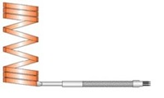 |  | 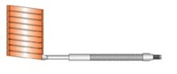 |  | 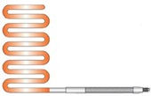 |  | 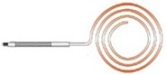
Варианты расположения выводов.
аксиально |  | радиально |  | тангенциально
 |  | 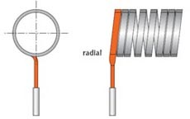 |  | 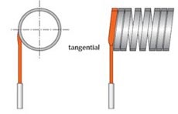
Наличие встроенной термопары и ее тип
J (ТЖК); L (ТХК); K (ТХА);

Круглое сечение нагревательной ленты  1,8мм; 3,3мм; 4,0мм |  | Фиксирующий обод
Квадратное сечение нагревательной ленты
1,3*2,3; 2,2*4,2мм; 3*3; 4,6*9;
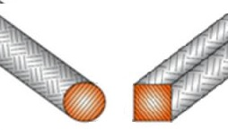 |  | 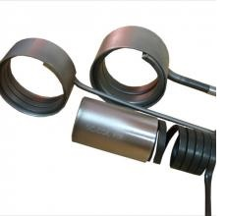

Состав заявки.
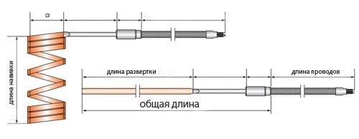
Наименование | Диаметр нагреваемой детали | Длина навивки | Длина развертки | Внутренний или наружный нагрев | Мощность | Напряжение | Количество

Пожалуйста, пришлите заполненный бланк нам на эл. адрес: info@elektroteni.ru
Для выставления счета просим Вас прикрепить реквизиты вашей компании.

